***SRF Bohusläns*** *medlemsblad*

*Nr 1:2023*

**prickad linje flerfärg**

## ****Utformningen av Fjällbacka kaj fick 2022 års tillgänglighetspris****

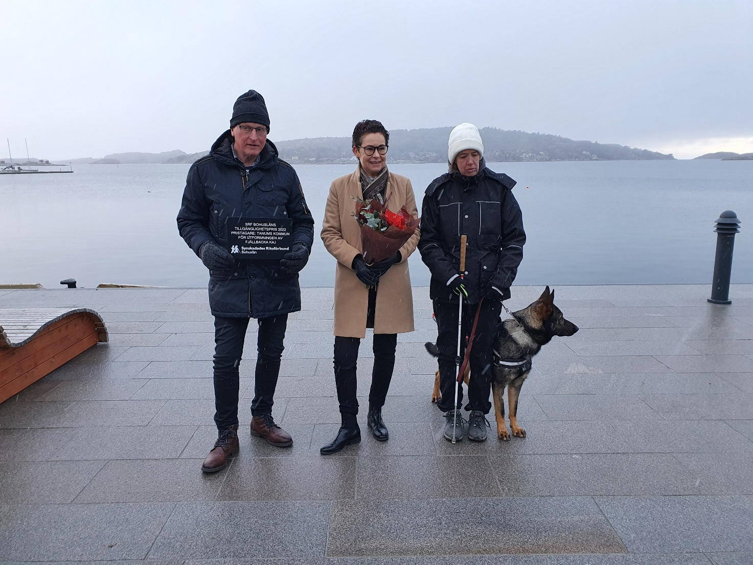

***Bildtext: På bilden ser du representanterna från Tanums kommun som tar emot priset, omsorgsnämndens ordf. Roger Wallentin och kommunstyrelsens ordf. Liselotte Fröjd samt ombudsman Camilla Svensson från SRF Bohuslän med ledarhunden Rozzi.***

ORDFÖRANDE HAR ORDET

Hej alla Medlemmar, ett nytt år och äntligen kan vi öppna upp för mera aktiviteter efter den långa nedstängningen. Tyvärr medförde nedstängningen att på en del ställen som man hade regelbundna månadsträffar, har det varit svårt att starta upp igen. Det har blivit en slags passivitet. Men nu blickar vi framåt och försöker komma igång ordentligt med aktiviteter. I år kommer vi att åka utomlands, en resa som är populär är den till Spanien där vi har 41 anmälda. Vi gör även en resa till London och Liverpool och en 2 dagars till Värmland där vi skall träffa medlemmar från Sunne lokalförening. Förutom detta en seglingstur med skeppet Kvartsita, testa på att köra bil, havsfiske m.m. I år skall vi även erbjuda kurser och träffar och utbilda medlemmarna mera i den digitala världen, och i höst kommer vi att ha hjälpmedelsvisningar på flera ställen.

Till vårt årsmöte har vi bjudit in förbundsordföranden som kommer att sitta som mötesordförande.

Vår ombudskvinna Camilla jobbar med mycket intressepolitiska problem i vårt distrikt. Det är väldigt viktigt att ni medlemmar när ni stöter på människor som har problem med synen, att informera dom om att SRF finns, och att dom kan hitta gemenskap och nya vänner här. Med dessa ord avslutar jag spalten och ni får ha det bra ute i distriktet.

Tomas

DETTA HAR HÄNT

**Först följer en liten tillbakablick på de sista månaderna under 2022**

Halvårsmöte

Halvårsmötet den 19 nov hölls på Restaurang Kärranäs i Uddevalla. 54 personer deltog i mötet varav 22 var röstberättigade medlemmar.

Mötesförhandlingarna leddes av Ann-Charlott Gustafsson, som är lokalpolitiker från Uddevalla. Efter middagen fick vi se Kabarén ”svart kaffe” och lyssna på musikunderhållning av Rulles 14- mannaband. Bandet spelade musik i Glenn Miller och Frank Sinatra stil.

Tillgänglighetspris

I dec. 2022 delade distriktet ut två tillgänglighetspris.

Priset för bästa service gick till Ica Supermarket i Färgelanda för deras utomordentligt goda service till synskadade kunder.

Priset för tillgängligaste plats gick till Fjällbacka kaj, som tillsammans med föreningen har utformat kajen så att den som har en synnedsättning kan gå där på egen hand. Både lokalföreningen och distriktet var med och delade ut priset till Tanums kommun.

Julmarknadsresa till Schwerin

Verksamhetsåret avslutades med en julmarknadsresa till Schwerin i Tyskland. Denna julmarknad anses vara en av Norra Tysklands bästa julmarknader, och har döpts till ”Stjärnan i norr”. 25 personer deltog på resan.

KOMMANDE AKTIVITETER

Aktiviteter i digital teknik

Under året satsar hela SRF på att utbilda våra medlemmar i den digitala tekniken. Samhället ställer allt högre krav på att medborgarna skall behärska den digitala tekniken för att kunna vara delaktiga. Distriktet ordnar ett antal olika aktiviteter under året för att alla medlemmar skall få en möjlighet att lära sig och utvecklas inom området.

Kurs i digital självständighet med Iphone

Intensivkurs för dig som vill bli säkrare på hantering av din Iphone med hjälp av Voiceover för att klara olika moment i vardagen.   
Under kursens första två dagar går vi igenom hur du använder Iphone med Voiceover för att få ut så mycket som möjligt av telefonen med hjälp av talsyntes. Vi går igenom vilka viktiga funktioner som ingår i Iphone och hur du kan ha ett bra arbetsflöde med telefonbok, sms, surf, mail och kalender.

Nästa två dagar gör vi en översikt av användbara och tillgängliga appar som underlättar din vardag.

Vi lär oss scanna post och förpackningar i köket, läsa PDF, färgindikator, anteckningar, radio och TV appar. Om du har ett Swishkonto och BankID installerat när du kommer till kursen kan vi även lära ut Swish. Har du andra önskemål på vad du vill kunna med telefonen så skicka oss gärna dessa.

Datum: 24-27 april eller 22-25 maj.  
Kursen startar måndag kl 11.00 och avslutas på torsdag kl 15.00.  
Plats: Fristads Folkhögskola utanför Borås.  
Pris: 1500:-

Testa en Iphone och support för dig som använder Iphone

Under året erbjuder vi support och prova på dagar lokalt nära dig. Om det finns intresse från minst tre personer ordnar vi en dag tillsammans med din lokalförening. Anmäl ditt intresse så snart som möjligt. Senast 20 april.

Temadagar

Inbjudan till träff med tema låna, köpa och läsa böcker digitalt

Tid: Lördag 29 april, kl. 10-14

Plats: SRF:s kansli, Kapellevägen 1 A i Uddevalla.

Tillsammans utforskar vi olika sätt att läsa böcker digitalt som synskadad eller blind. Vi med att berätta om Legimus, som faktiskt är mer än bara en utlåningstjänst. Där efter tittar vi närmare på hur man lyssnar på och läser talböcker i både appar och talboksspelare.

Utöver Legimus finns en rad kommersiella boktjänster, som för många av oss sätter guldkant på tillvaron, men vilka lämpar sig bäst för oss som lever med synskada eller blindhet?

Träffen vänder sig till "alla" medlemmar med synskada och blindhet.

Extra välkommen är du som är förälder eller anhörig till barn eller tonåring! Har du en talboksspelare eller annat portabelt hjälpmedel som möjliggör läsning, får du gärna ta med och visa det för gruppen.

Distriktet bjuder på lunch, samt står för resekostnader.

Anmälan senast 24 april.

Träff med tema handla på **nätet**

Tid: Lördag 3 juni, kl. 10-14

Plats: SRF:s kansli, Kapellevägen 1 A i Uddevalla

I skrivande stund ligger snön vit utanför fönstren. För oss som har synskada eller blindhet är snön inte bara vacker, utan kan även innebära både obehag och fara. Livet måste dock gå vidare oavsett väder, tillgång till ledsagning och färdtjänst och då är det skönt att kunna handla digitalt med hjälp av smart Iphone eller dator. Tillsammans går vi igenom vilka möjligheter som finns.

Träffen riktar sig till alla synskadade medlemmar oavsett ålder. Skynda dig med din anmälan, för vi ser fram emot att få lära oss mer tillsammans med just dig.

Distriktet bjuder på lunch, och står för resekostnader. Anmälan senast 29 maj.

Arbetsgruppen digital tillgänglighet

Distriktet bjuder in dig som är intresserad av tillgänglighet på hemsidor och i appar. Tillsammans kollar vi på vad vi som organisation kan göra för att förbättra tillgängligheten för den som inte ser. Anmäl ditt intresse så startar vi ett intressant arbete tillsammans.

Följ med på promenad utefter Uddevallas fina Strandpromenad den 27 april

Start kl 13.30 vid

Turistbyrån/Skärgårdsbåtarna Södra Hamnen 2

Eller ca kl 14.00 från Svenskholmarna för dom som vill gå en kortare promenad.

Avståndet från Södra hamnen till Gustavsberg c:a 4 km och från Svenskholmen 3 km.

Vi promenerar tillsammans på Strandpromenaden ut till Gustavsberg, där vi fikar på Café Snäckan.

Vi går samma sträcka tillbaka, såvida man inte själv ordnat återtransporten från Gustavsberg på eget sätt.

Anmälan senast den 24 april.

Bilkörning i Göteborg

Vill du vara den som sitter bakom ratten?  
På Stora Holm i Göteborg får vi möjligheten att köra bil med dubbelkommando.

Det är någon som sitter bredvid och övervakar, guidar och kan ta över om det behövs.

Datum: 10 juni  
Ankomst till Göteborg vid lunch och avslutning runt 16.  
Pris: 400:-

Lättare lunch serveras, meddela om du önskar specialkost.  
Anmäl dig senast 16 maj.

Havsfisketur från Marstrand

Båten utgår från hamnen vid Marstrands Havshotell för att sedan ta oss ut till havs. Med välutrustade sportfiskebåtar och skickliga skeppare brukar det inte ta lång tid innan det nappar.

Turen tar ca 4 timmar och fiskeplatser väljs efter väder och säsong.

Datum: Lördag 17 juni

Tid: 08.30 från hamnen vid Marstrands Havshotell

Pris: 400:-. För bussresa och havsfisketur. Fiskeutrustning och flytväst ingår naturligtvis.

Medtag egen matsäck och kylväska till fångsten.

Vi kommer att ordna med busstransport, men för de som inte kan ansluta till vår buss utgår ersättning för resan med billigaste färdsätt.

Mer information om busstider med mera får du efter att du anmält dig.

Sista anmälningsdatum är tisdagen den 30 maj.

Välkomna!

DISTRIKTET INFORMERAR

Från Västtrafik

Har du frågor om tillgängligheten på din resa med kollektivtrafiken?

På Västtrafiks tillgänglighetsnummer 010-17 30 299 kan du som har någon form av funktionsnedsättning få extra stöttning inför, under och efter din resa. Vi kan bland annat hjälpa dig med reseplanering, svara på frågor om tillgänglighetsanpassning, få beskrivet var hållplatsläge X ligger om du har en synnedsättning samt hjälp att komma vidare om man har fastnat någonstans på resan.

Öppettider är vardagar klockan 06-22 och helger 08-22 och bemannas av medarbetare från Västtrafiks kundservice. De som tar emot samtalen har fått genomgå en skräddarsydd utbildning för att på bästa sätt kunna hantera samtalen som kommer via tillgänglighetsnumret.

Det går så klart även bra att skriva till vår kundservice.

Läs mer om tillgänglighet och hur du kommer i kontakt med oss:

<https://www.vasttrafik.se/resa-med-oss/under-resan/tillganglighet/>

Bli testare för appen Boka resa

Bokar du ofta din färdtjänstresa via Västtrafiks app Boka resa?  
Nu söker Västtrafik dig som vill testa och utvärdera nya funktioner i appen.  
Är du intresserad?

Maila [camilla.svensson@srf.nu](mailto:camilla.svensson@srf.nu).

Information om förmåner

Reshjälpskort

Om du är färdtjänstberättigad i Västra Götaland eller Kungsbacka kan du ta med en vän/ledsagare som hjälper dig med din resa. För att kunna göra det behöver du ansöka om ett reshjälpskort. Kortet kostar ingenting och gäller för resor inom Västra Götalandsregionen och Kungsbacka. Så fungerar det att resa med reshjälpskort. Du betalar för din resa med periodbiljett, kontoladdning eller enkelbiljett. Du lånar ut reshjälpskortet till den personen som reser med dig. Personen reser då avgiftsfritt med reshjälpskortet. Visa reshjälpskortet för kortläsaren när ni går ombord. Reshjälpskortet gäller bara i kombination med annan biljett. När du reser på fordon som inte har en kortläsare behöver du ett giltighetsbevis som visar vad som finns på kortet. Ett giltighetsbevis kan du få i våra butiker eller hos våra ombud. Reshjälpskortet är giltigt i hela Västra Götalandsregionen och Kungsbacka. Reshjälpskortet är personligt. Ditt namn är tryckt på kortet. Ha även med dig legitimation på resan. Reshjälpskortet gäller i max två år, beroende på hur länge färdtjänstintyget gäller. För att få reshjälpskort krävs: Att du är färdtjänstberättigad med intyg/beslut från någon av kommunerna inom Västra Götaland eller Kungsbacka. Att du blir registrerad som kund hos Västtrafik. Att du godkänner Västtrafiks hantering av personuppgifter.

Förmånsintyg från Försäkringskassan

Ett förmånsintyg kan användas för att få olika rabatter.

Ett förmånsintyg från Försäkringskassan kan exempelvis ge rabatt i:  
Kollektivtrafiken får du åka till ungdomspris när du köper månadskort eller flexbiljett.  
eller till olika kulturevenemang med mera. Det är anordnaren som bestämmer om förmånsintyget ger rabatt. Den som har sjukersättning, aktivitetsersättning eller handikappersättning kan beställa ett förmånsintyg. Den som har den nya merkostnadsersättningen istället för handikappersättningen kan enligt Försäkringskassan inte få intyget. Förmånsintyget går att beställa på papper eller för visning i mobil, surfplatta eller dator. Det innehåller namn, personnummer och giltighetstid.

Du kan beställa ett förmånsintyg i pappersform genom att fylla i ett formulär på Försäkringskassans webbplats och ange ditt personnummer så kommer det till din folkbokföringsadress. Du behöver då inte legitimera dig. Därför kan du be någon om hjälp att beställa om du har svårt att göra det själv.

[Beställ förmånsintyg i pappersform (länk till Försäkringskassans webbplats)](https://www.forsakringskassan.se/privatpers/e-tjanster-blanketter-och-informationsmaterial/intyg/bestall-formansintyg#/)

Alternativt beställ via Försäkringskassans kundtjänst.  
Telefon: 0771-524 524 , måndag-fredag klockan 08 - 16.

Visa i mobilen, surfplattan eller datorn

Du som har en smart mobiltelefon kan logga in med mobilt Bank-ID i Försäkringskassans app Mina sidor.Om du har ett förmånsintyg finns ett alternativ för att visa det längst ner bland valen på startsidan efter ”Min profil”. Tryck så visas intyget.

Gratis nummerupplysning

118 400 är en nummerupplysningstjänst för dig som beroende på synnedsättning, annan funktionsnedsättning, eller av andra skäl, har särskilt behov av tjänsten. Du som inte kan söka efter nummer i kataloger, på internet och inte kan ringa avgiftsbelagda nummerupplysningar och notera numret för framtida behov, kan få använda 118 400. Tjänsten är öppen alla dagar dygnet runt. Det går bra att ringa 118 400 från mobiltelefon och fast telefon. Endast personer som har ansökt om att få tillgång till 118 400 och som har fått behörighet att använda tjänsten kan ringa den på telefonnummer 118 400. Tjänsten erbjuder endast förfrågningar inom Sverige och är avsedd för personligt bruk för privatpersoner. 118 400 erbjuder nummerupplysning och även framkoppling till det nummer du sökt. Om du får svar efter framkopplingen debiteras du för samtalet enligt det avtal du har med din operatör.

Så här får du tillgång till tjänsten. Du kan ansöka om behörighet till tjänsten på något av följande sätt. 1. Ansök på telefonnummer 020-36 46 56 direkt hos kundtjänsten, som har öppet vardagar klockan 8:00 - 17:00.   
2. Fyll i ansökningsformuläret på tjänstens webb-plats [www.118400.se](http://www.118400.se)

|  |
| --- |
| prickad linje flerfärg  **SRF Bohuslän ny logotyp.jpg** Kapellevägen 1A, 451 44 Uddevalla Telefon: 0522-370 75 Öppettider: måndag-torsdag 8-15, fredag 8-12 E-post: kansli@srfbohuslan.se Webbplats: www.srf.nu/bohuslan Facebook: [www.facebook.com/synskadadesriksforbundbohuslan](http://www.facebook.com/synskadadesriksforbundbohuslan) |